Weihnachtsdeko aus Naturmaterialien
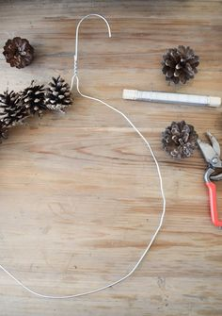
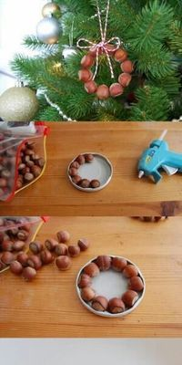

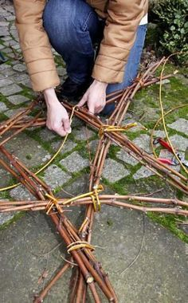

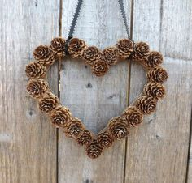

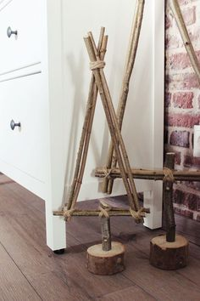
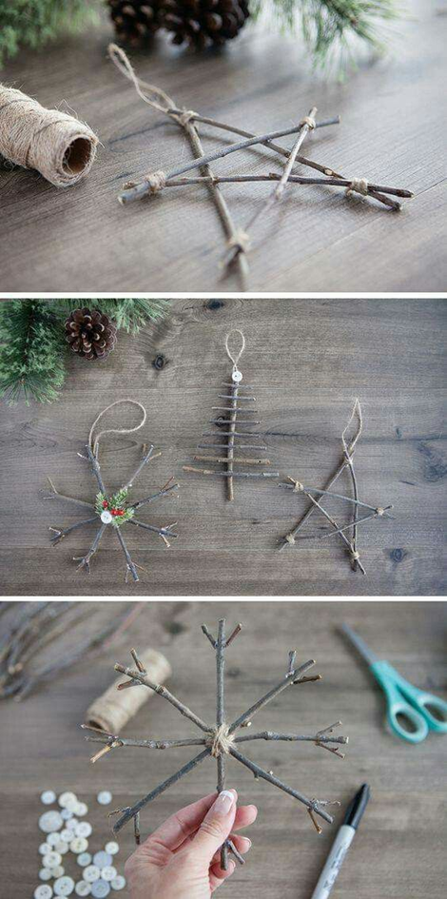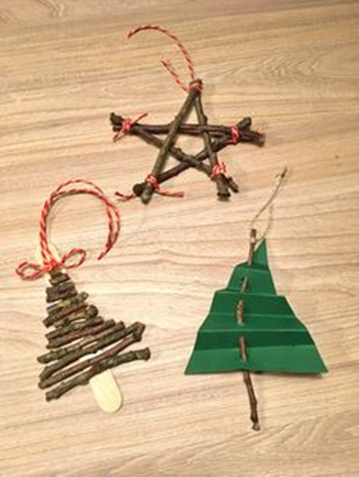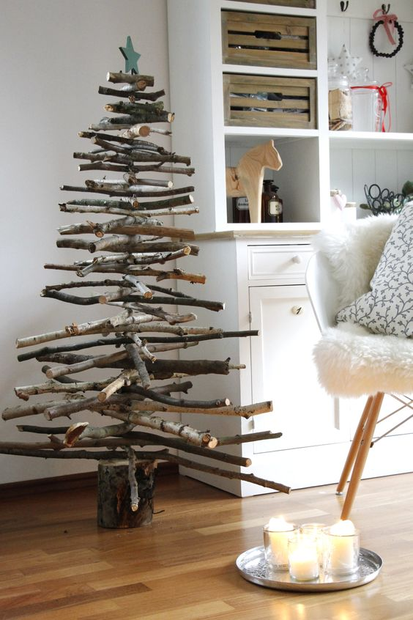
Weihnachtsbaumanhänger
-Schneeflocken-
DIY Anleitung: Wie man Schneeflocken aus Heißkleber selbst herstellt.
Du brauchst:
- eine Schneeflocken-schablone
- Backpapier
- Heißklebepistole
- Heißkleber
- Bastelschere
- Faden
- Vorlage drucken oder aufmalen
Lege dir ein helles Stück Backpapier zurecht. Fixiere darunter mit Büroklammern eine Vorlage nach Wahl.
- Eiskristall Motiv auftragen
Nun trägst du den Heißkleber auf deine Eiskristall-Vorlage auf. Sollte der Kleber dünne Ziehfäden ziehen oder die Ränder etwas unsauber sein, ist das kein Problem. Sobald die Flocke abgekühlt ist, trennst du sie vorsichtig vom Papier und schneidest störende Klebereste mit einer Bastelschere ab.
- Schneeflocke mit Glitzer bestäuben
Anschließend kannst du die Schneeflocke mit funkelnden Glimmer bestreuen. Damit es noch besser hält, könntest du den Kristall vorab mit Leim bepinseln. Eine weitere Idee wäre sie nach dem Trocknen in Schneepulver zu wälzen.
Deine Eiskristalle kannst du auch wunderbar als Geschenkanhänger oder Christbaumschmuck verwenden.

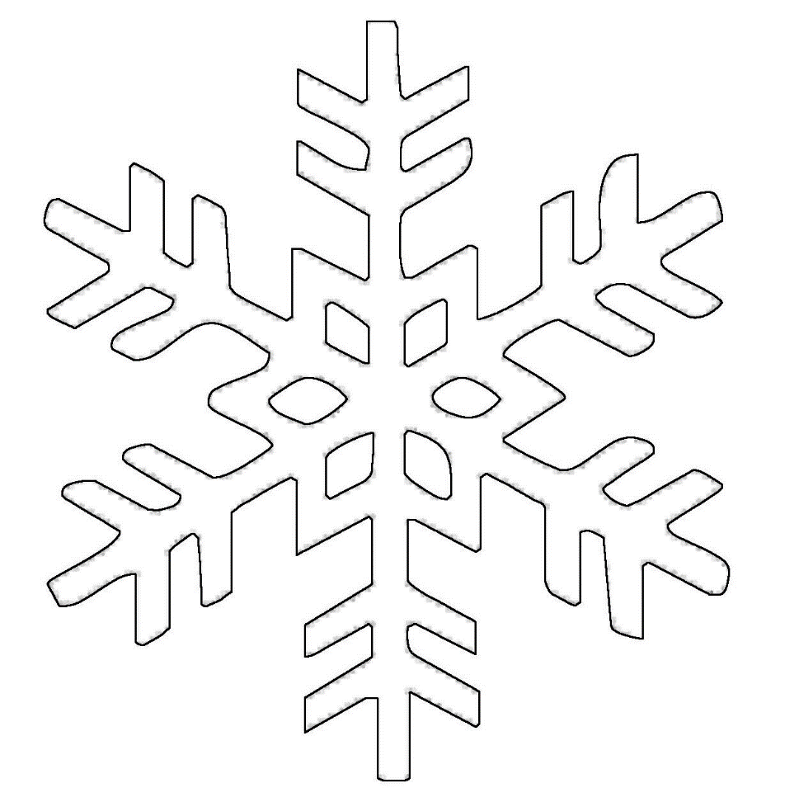

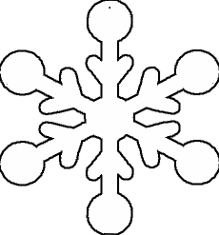

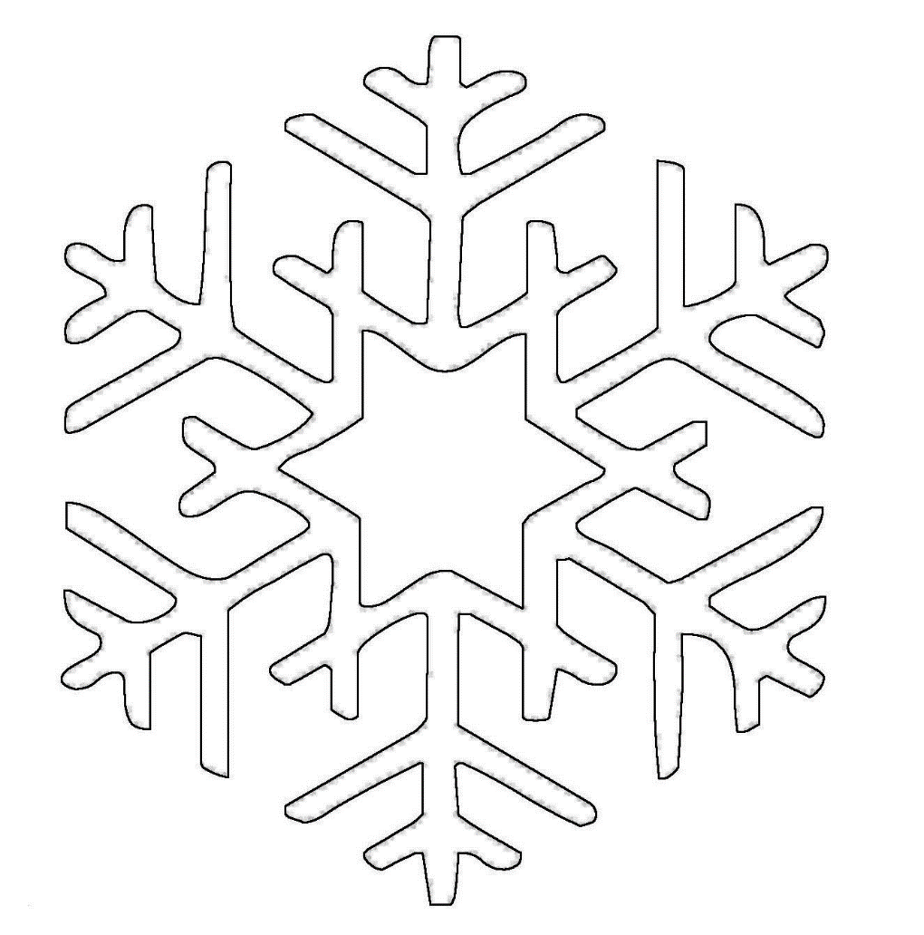

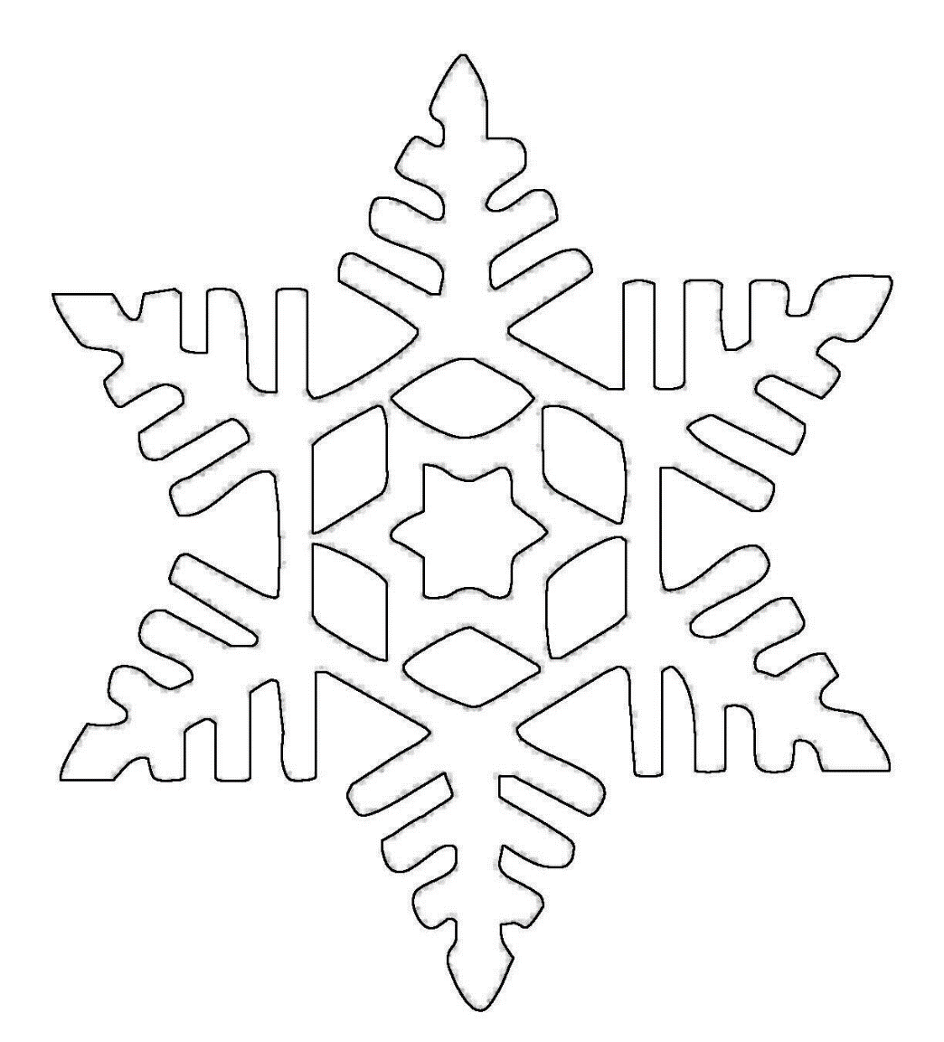

DIY WEIHNACHTSBAUMSCHMUCK
AUS SPEISESTÄRKE UND NATRON

Material
- 1 Cup Natron
- ½ Cup Speisestärke
- ¾ Cup Wasser

Und so geht’s:

Alle Zutaten in einem Topf bei mittlerer Hitze erhitzen, dabei immer wieder umrühren. Den Topf vom Herd nehmen, sobald der Teig die Konsistenz von einer Kartoffelpüree hat.
Jetzt kommt der Teig in eine Schüssel. Mit einer Frischhaltefolie oder einem sauberen Tuch bedecken.
Den abgekühlten Teig mit der Hand kneten, ausrollen und mit den Ausstechern verschiedene Formen ausstanzen. Mit einem Strohhalm oder Holzstäbchen könnt ihr ein Loch durchpieksen.
Lass die Anhänger an der Luft bzw. auf der Heizung trocknen. Die Anhänger samt Backpapier auf einen Teller legen und dann auf die Heizung. Nach ein paar Stunden sind sie trocken. Es kommt aber auch auf die Dicke der Anhänger an, wie lang sie zum Trocknen brauchen.
Tipp: Wenn der Teig noch zu sehr kleben sollte, könnt ihr ein wenig Natron dazu geben und nochmal durchkneten.

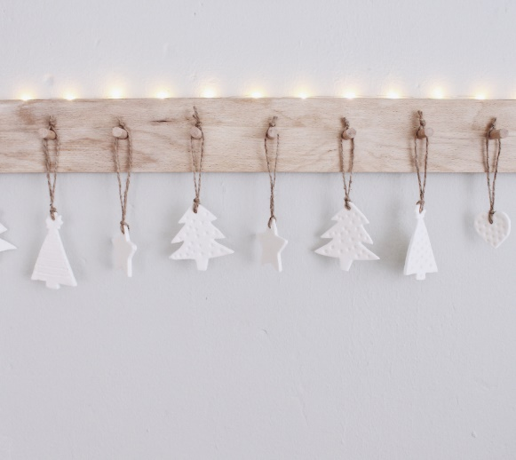

DIY WEIHNACHTSBAUMSCHMUCK
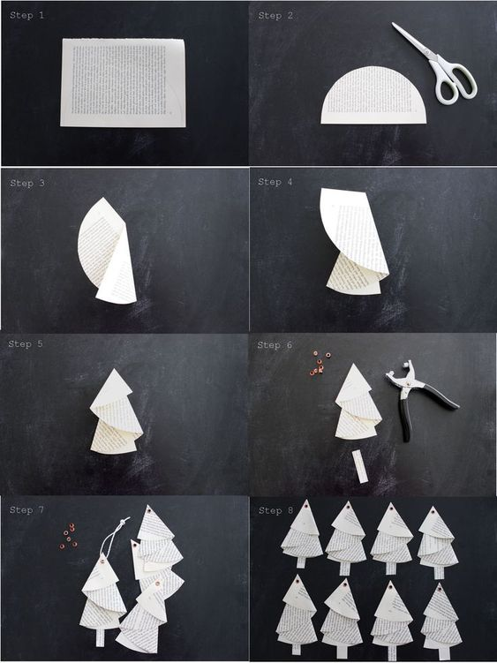
aus Papier
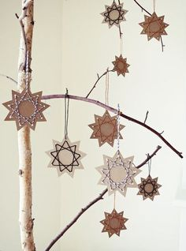

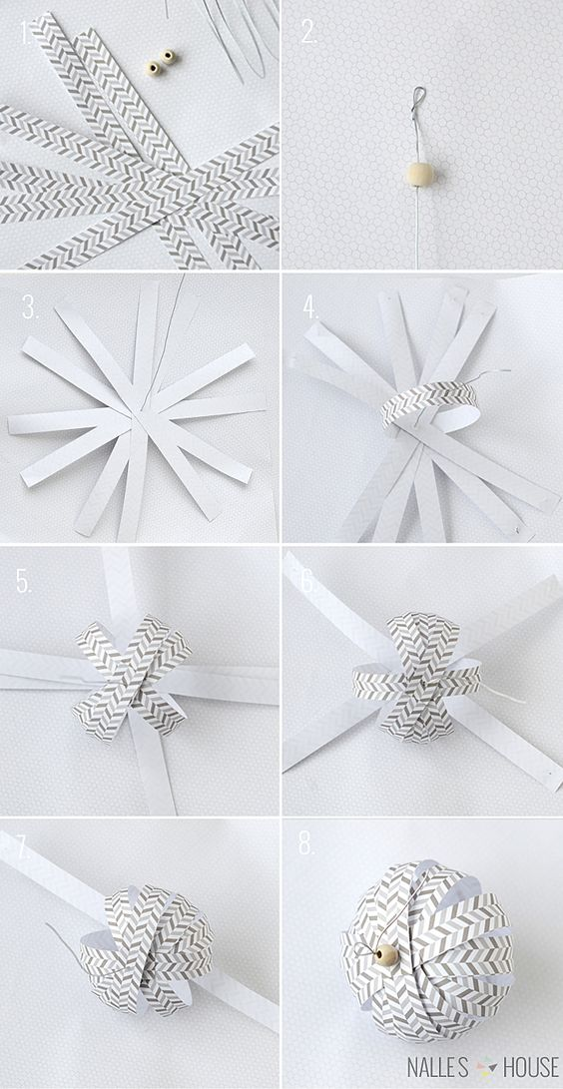
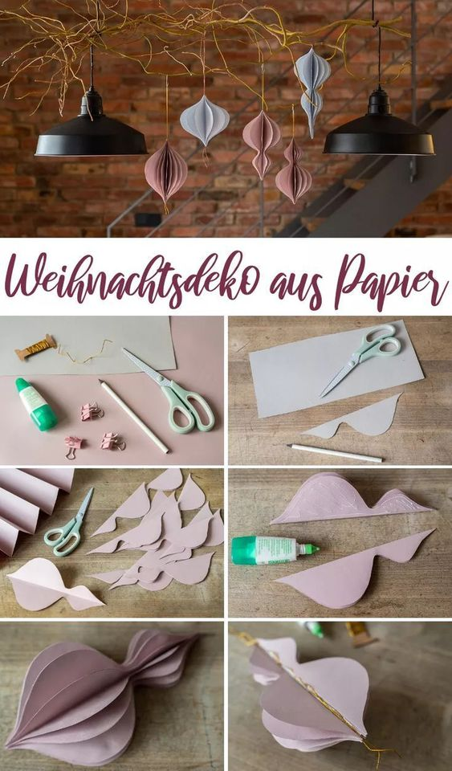

Fensterdeko
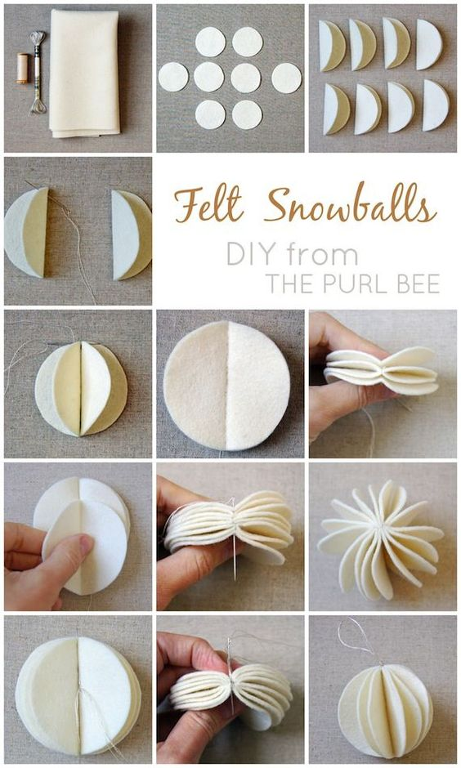
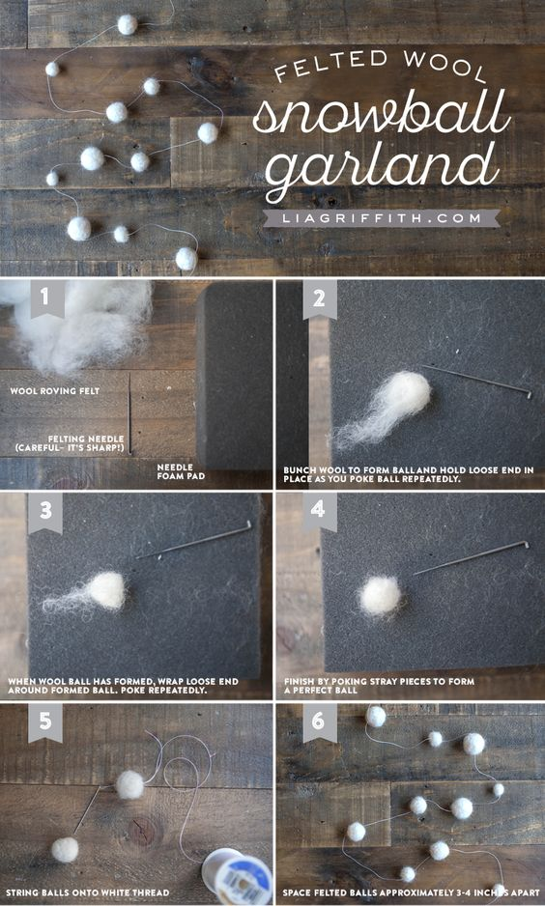
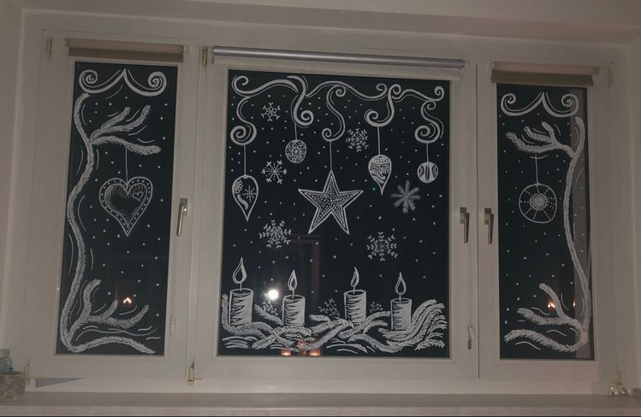
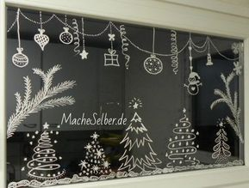
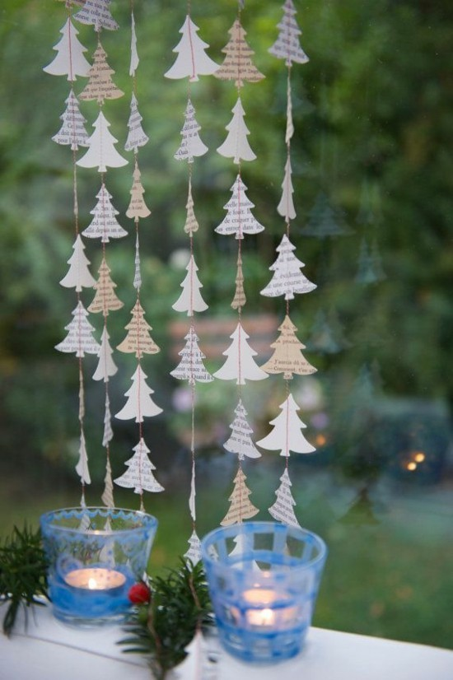
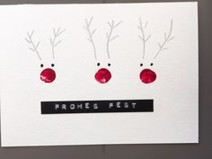
Weihnachtskarte
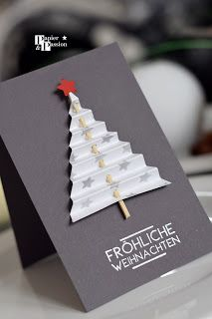
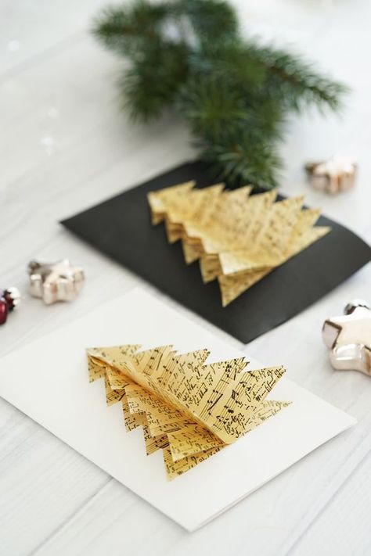

DIY- Sterne aus Butterbrotpapier

Zauberhafte Sterne aus Butterbrotpapier werden ganz einfach selbstgebastelt. Sie sind echte Unikate, jeder gebastelte Stern sieht anders aus und die Dekoration sieht auch noch nach Weihnachten winterlich und toll aus. Hier die einfache Bastelanleitung:
Sterne aus Papiertüten - Schritt für Schritt erklärt
Materialien:
- Butterbrottüten
- Schere
- Klebstift
- Locher
- Geschenkband oder Faden

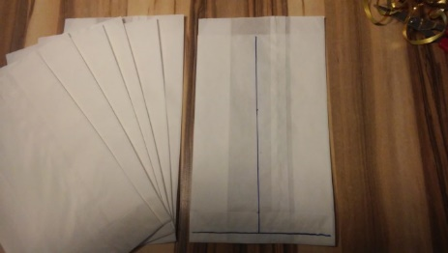
Zunächst lege sechs Tüten übereinander, alle mit der Öffnung nach oben. Sie müssen alle gleich lang sein. Anschließend klebe die Tüten zusammen. Dabei machen wir mit dem Kleber ein umgedrehtes T.
Klebe alle sechs Tüten aufeinander.
Ist alles gut verklebt, werden die Papiertüten nun zurechtgeschnitten. Dabei sind der Kreativität und Phantasie keine Grenzen gesetzt. Man kann oben etwas wegschneiden und auch an den Seiten. Es sollte jedoch genug übrigbleiben, sodass der spätere Papierstern nicht instabil wird.
Jetzt wird der Papierstern auseinandergefaltet. Dabei zieht ihr einfach an den oberen Spitzen und löst die einzelnen Schichten, so entsteht der Winterstern. Jetzt müssen nur noch die offenen Seiten zusammengeklebt werden und fertig ist der Stern aus Papiertüten.
Um die Sterne aufzuhängen, stanze mit dem Locher ein Loch und knote ein Geschenkband daran. Jetzt hänge die Papiersterne vor dem Fenster.
Kleiner Tipp für beleuchtete Sterne: Wenn du die Sterne leuchten lassen möchtest, dann kannst du ein kleines, batteriebetriebenes LED- Licht hineinsetzen. Sieht echt schön aus.

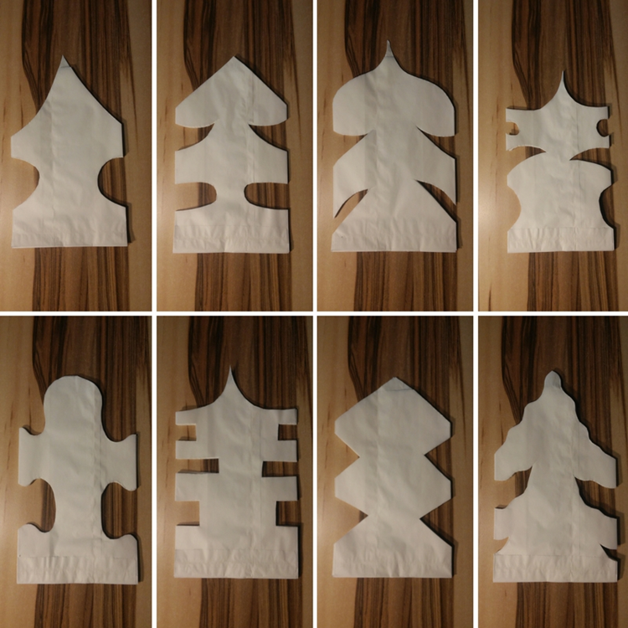
Sterne falten
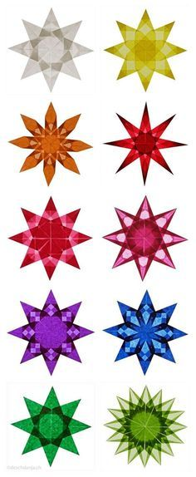
Eine Anleitung darfst du dir bei mir abholen.

Figuren aus Draht
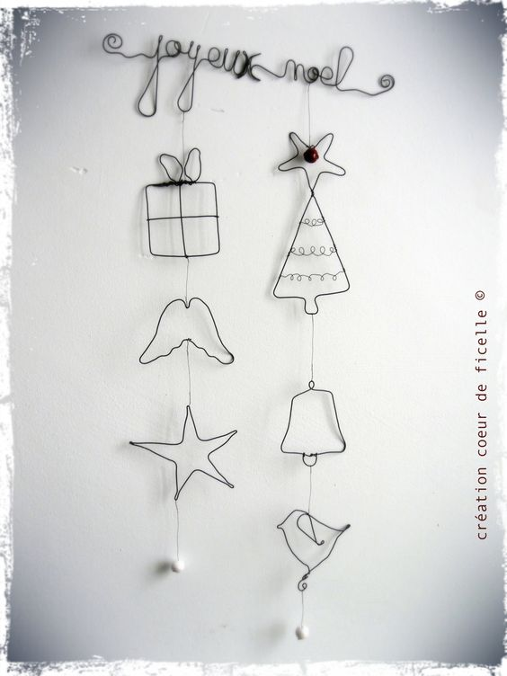

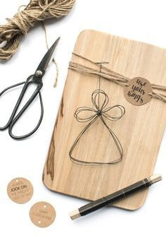

Weihnachtsdeko aus Beton
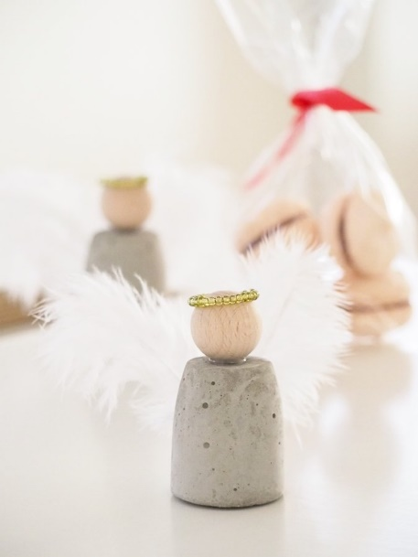
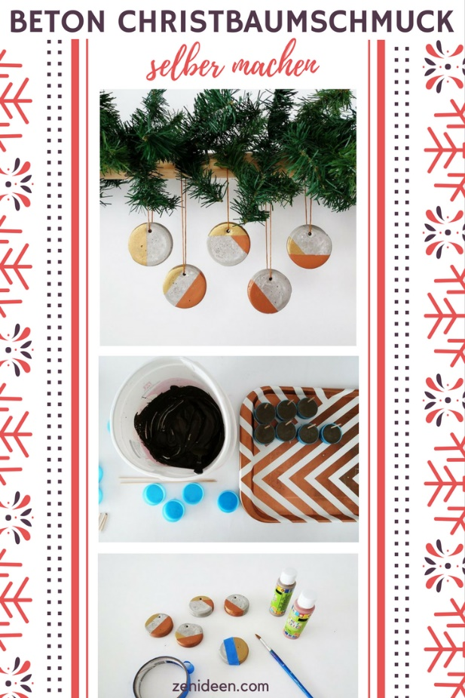
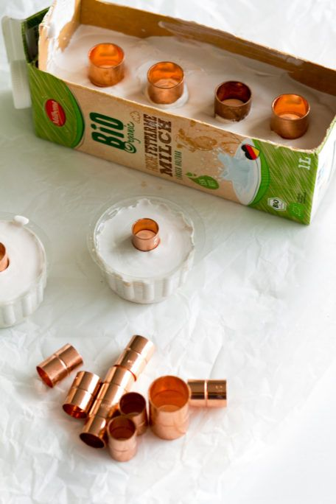

Fruchtzwergebecher

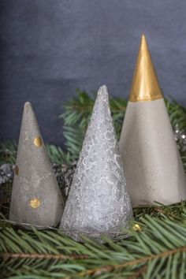
DIY- Tannenbäume aus Beton

Du benötigst:
- Das Standard-Betonpaket (Schüssel, Rührlöffel, Wasser)
- Ruck-Zuck Beton (vom Baumarkt)
- Milchtüten und Panzertape für die Formen
- verschiedene Stöcker für die Baumstämme
- Plastikbecher als Halterung zum Austrocknen

Schritt- für- Schritt- Anleitung
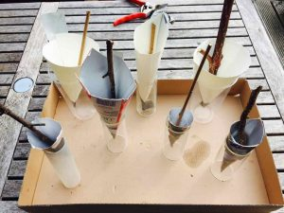
- Bastle die Formen für die Spitze vom Tannenbaum.
Als Material für Betonformen eignen sich am Besten alte Milchtüten. Durch die Beschichtung auf der Innenseite der Milchtüte löst sich das Papier nicht auf. Zudem wird die Betonoberfläche glatter als mit Pappkarton.
- Du kannst die Milchtüten nun einfach nach Lust und Laune zu einer Eistüte aufdrehen. Die Vorlage für eine Eistüte ergibt sich aus einem Drittel eines Kreises (120° Winkel des Dreiecks).
- Anschließend noch die Enden fest mit Panzertape verkleben und fertig sind eure Formen für die Spitzen der Tannenbäumen. Damit du die Eistüten befüllen kannst ohne die Spitze umzuknicken, stellte die Formen einfach in einen Plastikbecher.
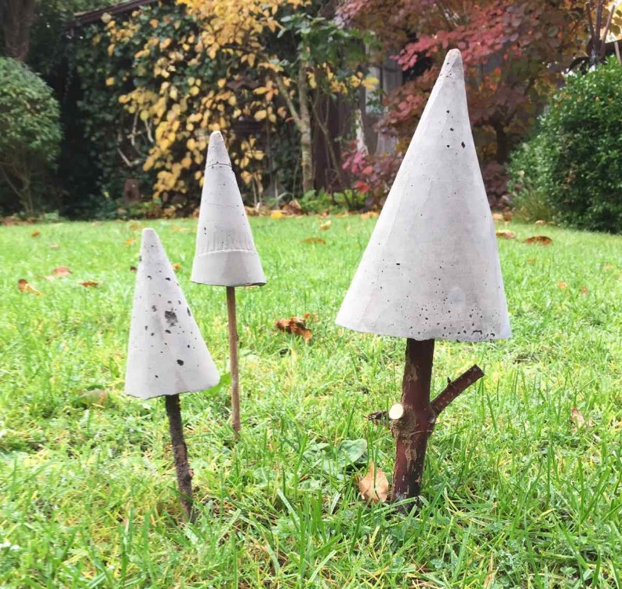
- Für die Stämme der Betontannenbäume empfiehlt es sich bereits abgetrocknetes Holz zu benutzen, da sonst die Gefahr besteht, dass der Beton reißt sobald sich das Holz ausdehnt.
- Nun den Beton mischen: den Beton ist eine Schüssel geben. Nach und nach ein wenig Wasser dazugeben und durchmischen, bis eine glatte Masse entsteht. Nutzt du zu viel Wasser, zerläuft es sehr schnell und trocknet nur langsam.
- Nun den Beton in die Formen füllen und die Stöcker einsetzen. Bitte achte unbedingt darauf, dass die Stöcker gerade im Beton stehen.
- Nach einer Trocknungszeit von 24 Stunden könnt ihr die Formen vorsichtig öffnen und den Beton herauslösen. Sollte dir der Beton, dann noch zu feucht erscheinen, lass die Bäume lieber noch 24 weitere Stunden aushärten, damit dir die Spitzen der Betontannenbäume beim Herauslösen nicht abbrechen.
- Solltest du die Tannenbäume nicht auf den Rasen oder in Erde stecken wollen, kannst du auch einfach kleine Holzscheiben als Fuß an die Stämmchen schrauben. Wichtig ist hier nur, dass du dann dickere Äste für die Stämme nutzt, damit die Schrauben im Holz halt finden können.

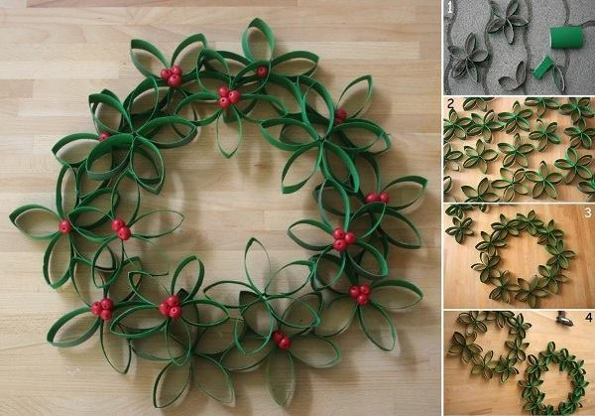
Upcycling- Deko
